Консультация для родителей "Простые опыты с водой для дошкольников"
Опыт – это наблюдение за явлениями природы, которое производится в специально организованных условиях. Благодаря опытам у детей развивается способность сравнивать, делать выводы, высказывать суждения. Опыты строятся на основе имеющихся у детей представлений. В постановке и проведении опытов дети должны быть активными участниками.
Предлагаем Вашему вниманию некоторые опыты, которые Вы можете провести со своими детьми дома.
- Вода прозрачная.
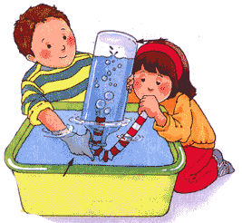
Перед детьми стоят два стаканчика: один с водой, другой с молоком. В оба стаканчика положить палочки или ложечки. В каком из стаканчиков они видны, а в каком нет? Почему? (Перед нами молоко и вода, в стаканчике с водой мы видим палочку, а в стаканчике с молоком – нет). Вывод: вода прозрачная, а молоко нет. Предложить ребёнку подумать, что было бы, если бы речная вода была непрозрачной?
- У воды нет вкуса.
Предложить ребёнку попробовать через соломинку воду. Есть ли у неё вкус? Дать им для сравнения попробовать молоко или сок. Если они не убедились, пусть ещё раз попробуют воду.
- Уводы нет запаха
Предложить ребёнку понюхать воду и сказать, чем она пахнет или совсем не пахнет. Пусть нюхают ещё и ещё, пока не убедятся, что запаха нет. Можно для сравнения предложить понюхать воду, в которую добавили ароматические вещества (духи, соль для ванн).
4. Лёд – твёрдая вода.
Взять кубик льда. Поместить его в стаканчик. Ребёнок должен следить за состоянием кубика льда в тёплом помещении. Обратить внимание на то, как постепенно уменьшается кубик льда. Что с ним происходит? Таким же образом проследить за таянием снега. Вывод: лёд, снег – это тоже вода.
- Пар – это тоже вода
Взять термос с кипятком. Открыть его, чтобы ребёнок увидел пар. Поместить над паром стекло или зеркальце. На нём выступят капельки воды, показать их детям.
6. В воде некоторые вещества растворяются, а некоторые – не растворяются
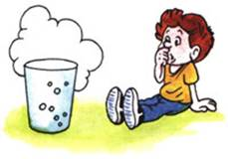
У ребёнка два стаканчика с водой. В один из них положить обычный песок и попробовать размешать его ложкой. Что получается? Растворился песок или нет? Взять другой стаканчик и насыпать в него ложечку сахарного песка, размешать его. Что теперь произошло? В каком из стаканчиков песок растворился? А если бы на дне реки был сахарный песок? (Он растворился бы в воде, и тогда на дно реки нельзя было бы встать). Предложить размешать акварельную краску в стаканчике с водой. Почему вода стала цветной? (Краска в ней растворилась).
- Лёд легче воды
Спросить ребёнка: что будет с кубиком льда, если его поместить в стаканчик с водой? Он утонет, будет плавать, сразу растворится? Выслушать ответы, а затем провести опыт: опустить кубик льда в стаканчик с водой. Лёд плавает в воде. Он легче воды, поэтому и не тонет. Оставить лёд в стаканчиках и посмотреть, что с ним произойдёт.
- Подводная лодка.
Возьмите стакан со свежей газированной водой или лимонадом, и бросьте в неё виноградинку. Она чуть тяжелее воды и опустится на дно. Но на неё тут же начнут садиться пузырьки газа, похожие на маленькие воздушные шарики. Вскоре их станет так много, что виноградинка всплывёт.
Но на поверхности пузырьки лопнут, и газ улетит. Отяжелевшая виноградинка вновь опустится на дно. Здесь она снова покроется пузырьками газа и снова всплывёт. По этому принципу всплывает и поднимается настоящая подводная лодка.

9. Мыльные пузыри:
Наполовину наполните чашку жидким мылом. Доверху налейте чашку водой и размешайте. Окуните соломинку в мыльный раствор.
Осторожно подуйте в соломинку
Итоги: У вас должны получиться мыльные пузыри.
10.Что плавает, а что тонет?
Поочередно опускать в воду различные предметы и наблюдать, за тем какие предметы тонут, а какие плавают на поверхности.
Вывод: Предметы из дерева не тонут.
11.Куда девалась вода?
Налить небольшое количество воды в плоскую емкость и опустить туда губку или кусок ткани. Что произошло? Вода исчезла, ее впитала губка (ткань). Ткань впитывает воду, и сама становится мокрой.
12. Вода не имеет формы
Предложить рассмотреть кубик льда (вспомнить, что лёд – это твёрдая вода). Какой формы этот кусочек льда? Изменит ли он свою форму, если опустить его в стакан, в миску, положить на стол или на ладошку? А жидкая вода? Предложить налить воду в кувшин, тарелку, стакан (любые сосуды), на поверхность стола. Что происходит? Вода принимает форму того предмета, в котором находится, а на ровном месте расползается лужицей. Значит, жидкая вода не имеет формы.
Удачи Вам и Вашему малышу!
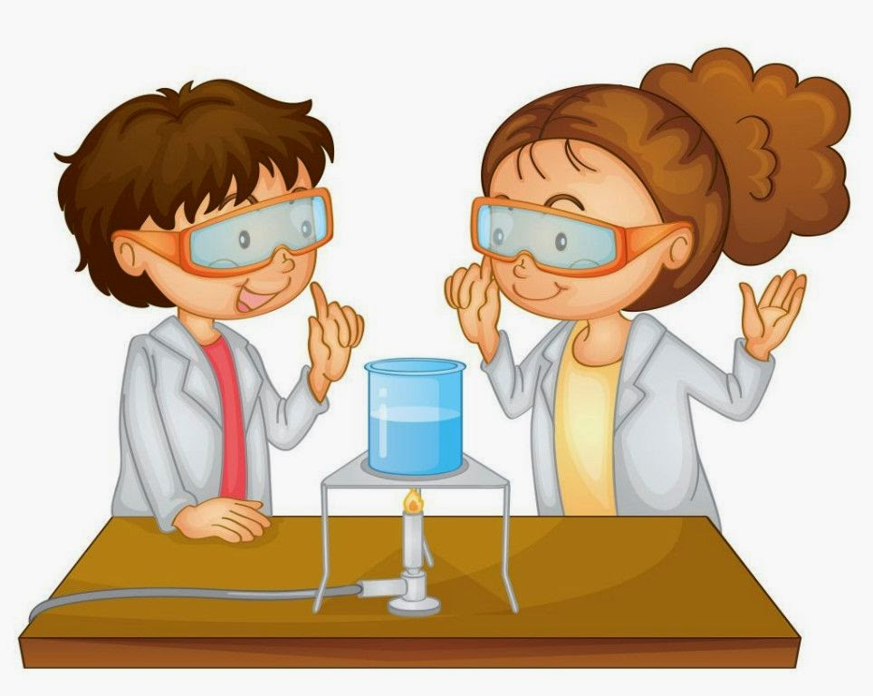

Подготовила учитель - дефектолог группы №1
Смоловская И.В.

